**Памятка для родителей**

**Семейные ценности=семейные радости!**

Разработала:

Мукменова О.И., воспитатель,МАДОУ

«Детский сад №49» г. Тобольска

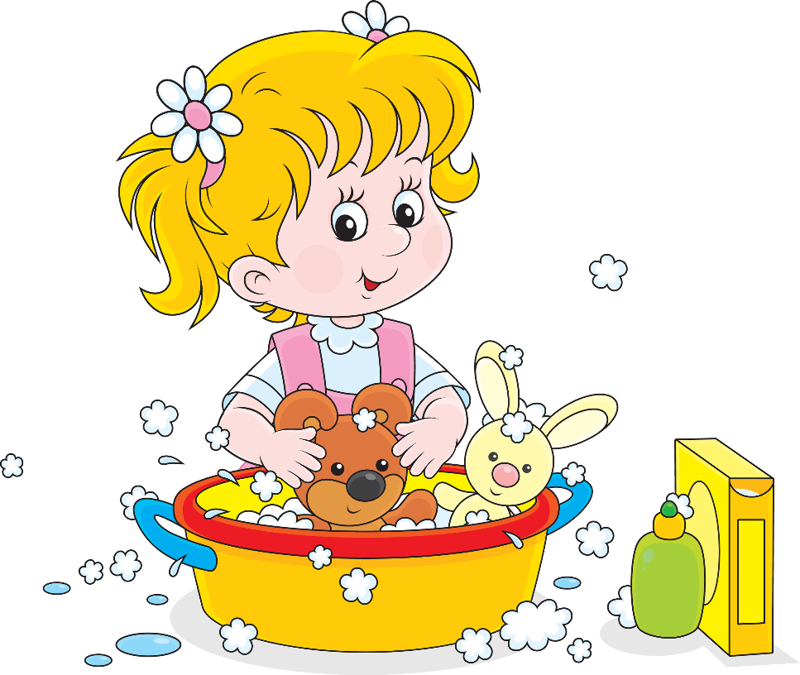

2020г.

**Уважаемые родители!**

Помните! Время, которое вы проводите с ребенком- самое ценное, что вы можете ему дать!

Малыш каждый день учится самостоятельности, но при этом нуждается в вашем внимании и совместных счастливых моментах и теплом общении.

Я считаю, что приготовление пищи- прекрасная для этого возможность! Вот я с удовольствием практикуют это со своими воспитанниками. При этом, стараюсь сделать так, чтобы каждый из нас внёс свою лепту в общее дело. Во время приготовления я рассказываю деткам о том, что в каждой стране есть своя кухня и таким образом расширяю их кругозор, в интересной форме развиваю любознательность и фантазию. А мои детки в свою очередь становятся для меня надежными помощниками и помогают превратить ежедневную рутину в увлекательную игру. Поэтому с уверенностью могу сказать, что готовить вместе это весело, в процессе вы обязательно будете шутить и смеяться.

Родители моих воспитанников поддерживают меня в этом. С удовольствием принимают активное участие в разных конкурсах. Готовят вместе со своими детками, стараются проявить фантазию.

P.S.: Готовьте вместе-это весело)

**Желаем вам удачи!!!**